Email tartalom
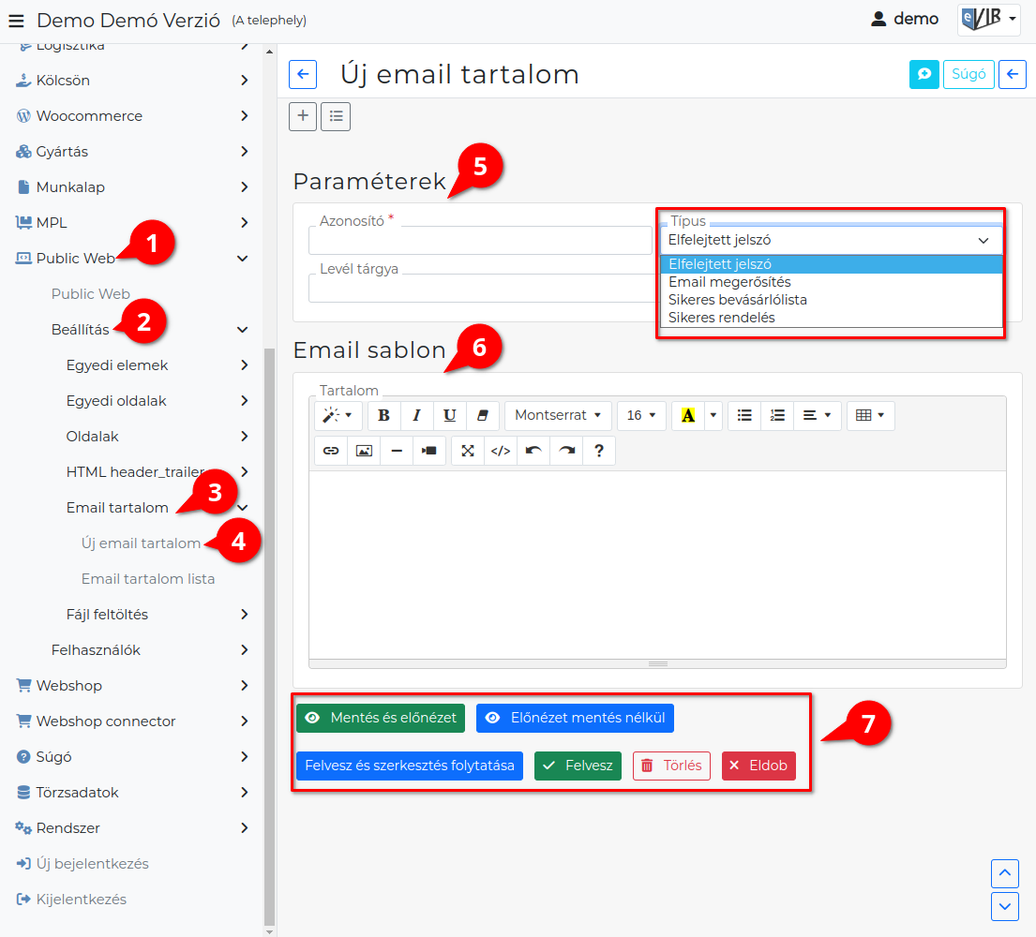
- A Public web,
- Beállítás,
- Email tartalom menüpont alatt rögzíthetőek és szerkeszthetőek a webshop műveletek alkalmával a felhasználók számára kiküldött email tartalmak.
- Az Új email tartalom menüpont alatt lehet a készítést elindítani.
- Paraméterek megadása
  - Azonosító
Egyedi azonosító.
Az Általános beállításokban a legördülőben az azonosító jelenik meg.
  - Típus
A webshop általános beállításokban típus szerint jelennek meg a legördülőkben a tartalmak.
    - Elfelejtett jelszó
    - Email megerősítés
    - Sikeres bevásárlólista
    - Sikeres rendelés
  - Levél tárgya
A kiküldött levél tárgy mezőjébe kerülő tartalom.
- Email sablon
Ezen a területen történik a kiküldésre kerülő sablon szerkesztése.
  - Tartalom
Az email értesítő szövegének HTML szerkesztő felülete.
A szövegben elhelyezhetők változó paraméterek és a szöveget formázni is lehet. Így az értesítő levélben megjelenhetnek a partner és a webshop rendelés tételei, adatai is.
  - </> gombra kattintva a HTML kód nézetet lehet megjeleníteni.
Mentés előtt mindig váltsunk vissza a kód nézetről az alap nézetre, különben elvesznek a módosítások!
- Funkció gombok
  - | Mentés és előnézet | gombra kattintva elmenti a Tartalom mezőben lévő sablont és a böngésző új ablakában megnyitva mutatja meg.
  - | Előnézet mentés nélkül | gombra kattintva a böngésző új ablakában megnyitva megtekinthető a Tartalom mezőben szerkesztés alatt álló sablon.
  - | Felvesz és szerkesztés folytatása | az adatokat az adatbázisba, de folytatja szerkesztést.
  - | Felvesz | gombra kattintva elmenti az adatokat az adatbázisba.
  - Törlés gombra kattintva törli az email tartalmat az adatbázisból.
  - | Eldob | gombra kattintva eldobja, mégse menti el a módosításokat.
Az elmentett tartalmak az Email tartalom lista menüpont alatt listázhatóak.
A lista alapértelmezetten tartalmaz alap sablonokat, melyek tetszés szerint szerkeszthetők.

Kapcsolódó oldalak:
- Webshop összeállítás
- HTML header-trailer
- Webshop egyedi elemek
- Fájl feltöltés

